Детский сад и семья –одно целое.
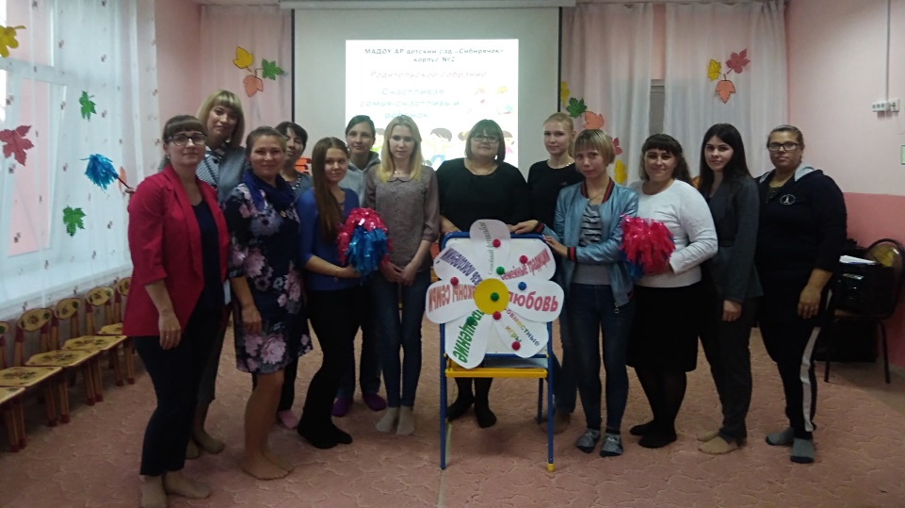
Наиболее актуальными в работе детского сада являются вопросы взаимодействия между педагогами и родителями, родителями и детьми, в которых педагог выступает в роли посредника. Поэтому перед коллективом педагогов стоит нелёгкая задача - создать условия для эффективного и доброжелательного сотрудничества педагогов и родителей, добиться того, чтобы родители вместе со своими детьми активно участвовали в жизни детского сада. Эти условия, в первую очередь, должны быть направлены на развитие ребёнка. Данные вопросы волнуют педагогический коллектив каждого детского сада, и нашего в том числе. Формы взаимодействия с семьёй могут самые разнообразными: от родительских встреч и консультаций до взаимных праздников. Как показывает практика, наиболее эффективные развлекательные и оздоровительные мероприятия. Совместные праздники позволяют родителям увидеть проблемы своего ребенка изнутри, решить трудности, которые возникают у них во взаимоотношениях, апробировать разные новые, походы, не только приобрести опыт взаимодействия со своим ребёнком, но и перенять его у других родителей.
В своей работе мы активно и успешно применяем эту форму взаимодействия. В группе была организованна выставка «Осенний вернисаж». Чтобы привлечь взрослых и детей к участию в конкурсах, выставках вывешиваем яркие, красочные объявления. Родители откликаются на наши приглашения, многое делают для оформления группы, принимают активное участие.
А недавно в нашей группе прошло родительское собрание на тему «Счастливая семья - счастливый ребенок». Цель родительского собрания-сплочение родителей в группе и развитие взаимоотношений между детьми и их родителями. Праздники в детском саду – это детские радость и веселье, которые разделяют и взрослые. Не зря ведь говорится: «Ребенок растет не от хлеба, а от радости». Родители видят, что дети гордятся ими, им хочется вместе петь, танцевать, играть. Пройдут годы, дети забудут песни, которые звучали на празднике, но в своей памяти они навсегда сохранят тепло общения, радость сопереживания.
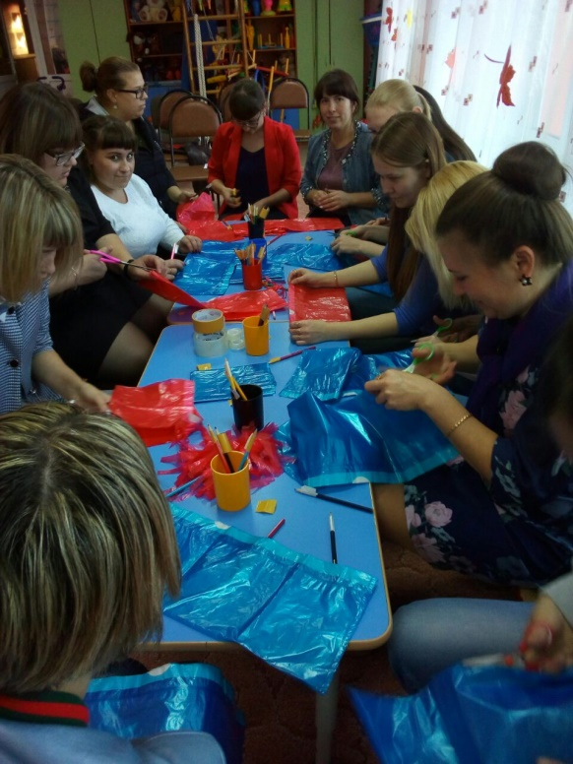
Взаимодействие родителей и детского сада редко возникает сразу. Это длительный процесс, долгий и кропотливый труд, требующий терпеливого и неуклонного следования выбранной цели. Главное – не останавливаться на достигнутом, продолжать искать новые пути сотрудничества с родителями. Ведь у нас одна цель воспитывать будущих созидателей жизни. Каков человек, таков и мир, который он создает вокруг себя. Хочется верить, что наши дети, когда вырастут, будут созидателями, будут любить и оберегать своих близких.

Тайщикова К.Д., воспитатель 1 младшей группы

